Energiebällchen mit Datteln und Kokos

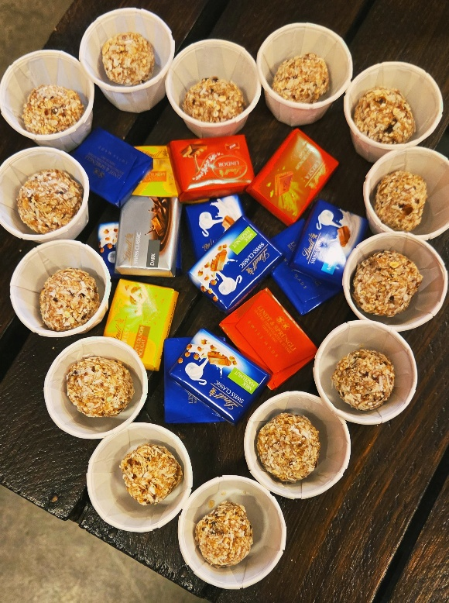

Zutaten (für ca. 20 Stück):
- 1 EL Limettensaft
- 50g (Kleinblatt/zart) Haferflocken
- 75g getrocknete (ohne Stein) Datteln
- 50g Kokosraspeln
- 2 EL gemahlener Sesam
Die Haferflocken in einer Schüssel mit dem Limettensaft mischen. Die Trockenfrüchte zusammen mit den Kokosraspeln im Blitzhacker fein zerkleinern, dabei evtl. noch etwas Limettensaft zufügen. Die Masse mit den Haferflocken verkneten, etwa 20 gleich große Kugeln formen und nacheinander im gemahlenen Sesam wälzen. Ein Backblech mit Backpapier auslegen, die Kugeln darauf verteilen und mindestens 1 Stunde trocknen lassen. Im Kühlschrank aufbewahren.

